# 底盘代码详解

李心涛 2022/6/28

目录

底盘代码详解 1

1. 整体框架 3

1.1 整体框架图 3

1.2 框架简单解释 3

2. 底层驱动 3

2.1 Bsp文件 3

BspMotor.c/h 3

CanReceiveDecom.c/h 5

ChassisSendProtocol.c/h 6

bsp_referee.c/h 6

vofa.c/h 6

2.2 Algorithm文件 6

3. 逻辑层 7

Application 7

ChassisPowerBehaviour.c/h 7

RefereeBehaviour.c/h 7

RM_Cilent_UI.c/h 7

4. 任务层 8

Task 8

DVTask.c/h 8

RefereeTask.c/h 8

CanSendTask.c/h 8

UI.c 8

ChassisTask.c/h 9

5. 通信分析 9

5.1 裁判系统通信 9

5.1.1 流程框图 9

5.1.2 步骤分析 9

5.2 云台、视觉通信 10

5.2.1 流程框图 10

5.2.2 步骤分析 10

5.2.3 综合分析 10

6. 功率闭环以及控制分析 11

6.1 框图分析 11

6.2 步骤分析 13

6.3 理论分析 13

7. UI分析 13

8. 调试效果 13

## 1. 整体框架

### 1.1 整体框架图

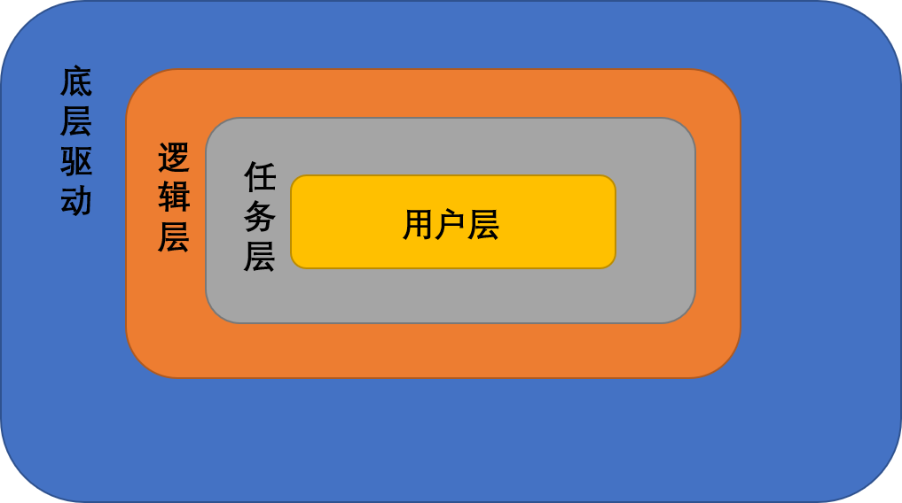

### 1.2 框架简单解释

1. 底层驱动：包含Algorithm和Bsp两部分
2. 逻辑层：包含Application
3. 任务层：包含Task
4. 用户层：包含UI以及未实现的用户交互部分

## 2. 底层驱动

### 2.1 Bsp文件

#### BspMotor.c/h

功能：实现电机控制指令的发送

函数：



#### CanReceiveDecom.c/h



#### ChassisSendProtocol.c/h



#### bsp_referee.c/h



#### vofa.c/h



### 2.2 Algorithm文件

这部分属于基础代码，没有多余内容需要强调。

注意：pid.c/h文件多添加了PID_ANGLE模式

## 3. 逻辑层

### Application

由于电容任在开发中，超级电容部分相关函数被暂时不做解释。

#### ChassisPowerBehaviour.c/h



这一部分包含底盘功率闭环的重要核心，后面会单独详细介绍

#### RefereeBehaviour.c/h



#### RM_Cilent_UI.c/h

功能：UI绘制的基本函数，这份BSP库由“山东理工大学 齐奇战队“提供，注释完整，不做说明。

注意：结构体的定义必须按照字节对齐的方式，即使用#pragma pack(1)、#pragma pack()函数进行对结构体定义的包裹。

## 4. 任务层

### Task

#### DVTask.c/h

功能：用于数据可视化(data view),主要是向VOFA+发送数据用于图像绘制。

#### RefereeTask.c/h



#### CanSendTask.c/h

功能：向云台与视觉发送存储在FIFO中的数据包

函数：

1. static void Can_Send(CAN_HandleTypeDef *hcan,uint32_t id,uint8_t lenth,uint8_t *buffer)

功能：发送指定字长与ID的CAN数据包

#### UI.c

功能：UI绘制

#### ChassisTask.c/h



[缓冲函数](https://github.com/AIRitane/Code_Base/blob/main/README.md)

## 通信分析

通信部分主要包含裁判系统通信以及云台、视觉通信两部分。

#### 裁判系统通信

裁判系统通信使用串口6进行。

##### 5.1.1 流程框图

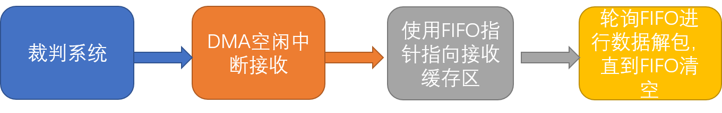

##### 5.1.2 步骤分析

* DMA空闲中断接收：使用双缓存区，详见void usart6_init(uint8_t *rx1_buf, uint8_t *rx2_buf, uint16_t dma_buf_num)函数。注意这里rx1_buf和rx2_buf需要在地址空间中连续，最简单的方法解释二维数组。
* 使用FIFO指针指向接收缓存区：这里直接将缓存区作为FIFO数组缓存，由int fifo_s_init(fifo_s_t *p_fifo, void *p_base_addr, int uint_cnt)定义，其中uint_cnt为双缓存区的总长度。
* 轮询FIFO进行数据解包，直到FIFO清空：这部分解包协议参考接收机/遥控器附带的大疆例程，官方并未提供具体的解包协议，只能通过代码反推。

#### 云台、视觉通信

云台、视觉通信使用CAN1总线进行通信。

##### 流程框图

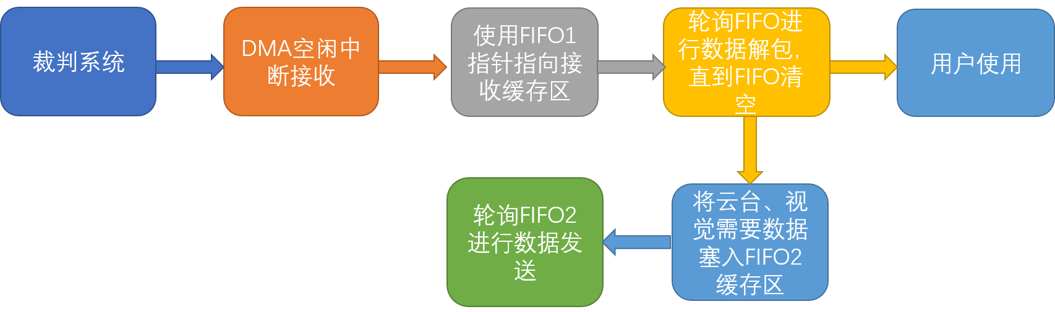

##### 步骤分析

* 将云台、视觉需要数据塞入FIFO2缓存区：这部分代码的实现需要先进行数据包的制作，详见"ChassisSendProtocol.c/h"文件，数据包格式为：

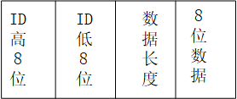

* 将云台、视觉需要数据塞入FIFO2缓存区：详见void EnQueue(Queue_t *q, uint8_t *val,uint8_t lenth)函数，注意这里一共使用两个FIFO，分为高低优先级。
* 轮询FIFO2进行数据发送：避免CAN_FIFO满，最多一次发送两包数据。这里使用FIFO，一次发送一包数据，先轮询高优先级FIFO0，发送完毕后发送低优先级FIFO1。

##### 综合分析

这种通信使用FIFO的方法，错开发送时间，可以维持个较高的数据发送效率，提高数据发送频率。

## 功率闭环以及控制分析

##### 6.1 框图分析

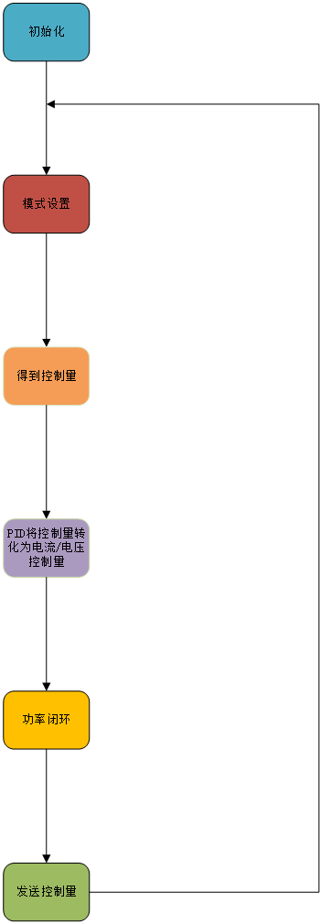

##### 6.2 步骤分析

* 初始化：引入数据指针以及初始化PID结构体
* 模式设置：根据云台发送指令确定模式。
* 设定值得到数据量：根据等级与底盘功率一对一进行对点调试，Erro_angle用于补偿相位，rote_powkp控制前后左右速度，roting_speed控制小陀螺速度，调控底盘主要就是调控这三个参数。
* 根据设定值进行PID
* 功率闭环。

##### 6.3 理论分析

点击见[链接](代码注释附件.pdf)

## UI分析

* 需要先添加UI_Graph_ADD执行一次，再执行更改UI_Graph_Change
* Imagename为3个字符，每个独立UI前3个字符必须不同，客户端才能区分
* 注意裁判系统对于带宽的需求

## 调试效果

* 随动模式下功率 = 功率上限-5，允许开启或刹车时使用缓存功率，1秒后缓冲功率回复，2秒内不使用缓存功率。该模式下除了启动与刹车外，前后左右走直线，不包含启动后底盘斜着走，但是为直线的情形，必须以云台坐标系为准。
* 小陀螺不动模式下功率 = 功率上限 – 5，允许开启或刹车时使用缓存功率，1秒后不使用缓存功率。该模式下不能产生底盘中心漂移。
* 小陀螺运动状态下功率 = 功率上限，允许使用缓存区，但离开10-15米的时候缓存功率处于20W及其以上，也不建议过多使用缓存功率
* 小陀螺下除了启动与刹车外，前后左右走直线，不包含启动后底盘斜着走，但是为直线的情形，必须以云台坐标系为准。
* 启动与刹车以及运动需要经过操作手确认，是否刹车缓慢、运动是飘的、跟随云台缓慢等等